**DNN**

1. 感知器

在介绍DNN之前我们先来介绍一下“感知机”

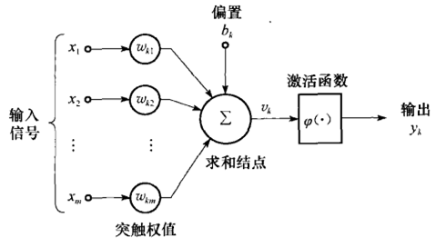

感知机是由五部分组成：

1. 输入：一个感知器可以接收多个输入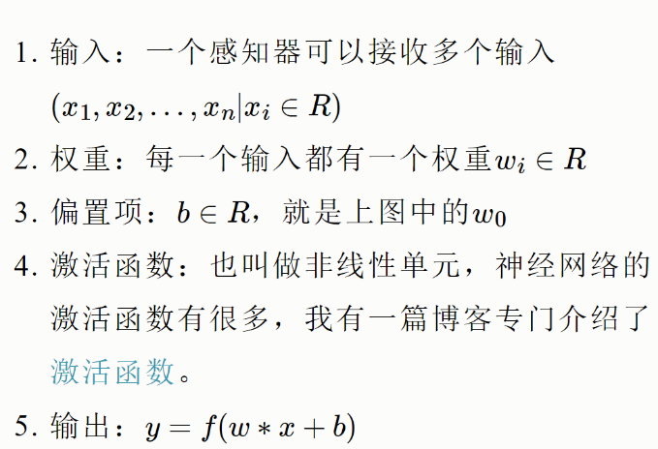
2. 权重：每一个输入都有一个权重 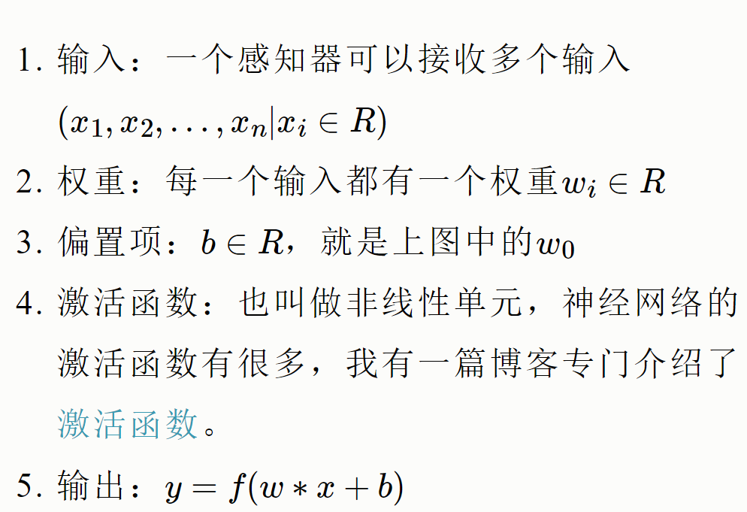
3. 偏置项：，就是上图中的 **bk**
4. 激活函数：也叫做非线性单元，神经网络的激活函数有很多，我有一篇博客专门介绍了[激活函数](https://www.cnblogs.com/LXP-Never/p/9771869.html%20)。
5. 输出：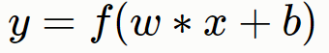

感知机接收多个输入信号，输出一个信号。

x1、x2、…、xn是输入信号，y是输出信号，w1、w2、…、wn是权重。输入信号被送往神经元时，会被分别乘以固定的权重。激活函数会计算传送过来的信号的总和，只有当这个总和超过了某个界限值时，才会输出1或者 -1。这里我们将这个界限值称为阈值，这个过程也称为“神经元被激活”。

1. DNN

这里的感知机就像是一个一个的神经元一样，将它接受到的信息进行处理，又将它处理后的信息传递给它之后的神经元。所以 “神经网络”也因此而得名。

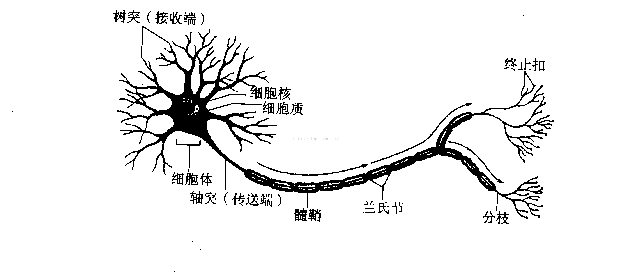

一般来说，神经网络包括**输入层**、**隐藏层**和**输出层**，一个DNN结构有一个输入层，一个输出层，而输入层和输出层之间的都是隐藏层。每一层神经网络有若干神经元，层与层之间神经元相互连接，层内神经元互不连接，而且下一层神经元连接上一层所有的神经元。也就是说，在DNN中每一个layer中的每一个神经元都与下一个layer 里面中所有的神经元有联系，这也体现出了名称中“全连接”的含义。

就比较像是这个神经元经过了树突接受了它之前其它所有的神经元的信息，经过这个神经元的信息处理之后，通过轴将该神经元处理后的信息传递给它之后的所有神经元。

隐藏层比较多（>2）的神经网络叫做深度神经网络(DNN的网络层数不包括输入层)，深度神经网络的表达力比浅层网络更强，一个仅有一个隐含层的神经网络就能拟合任何一个函数，但是它需要很多很多的神经元。

**优点**：由于DNN几乎可以拟合任何函数，所以DNN的非线性拟合能力非常强。

**缺点：**DNN不太容易训练，需要大量的数据，很多技巧才能训练好一个深层网络。

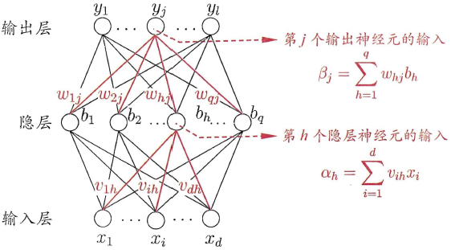

**CNN**

**全连接网络的局限性：**

1. 参数数量太多
2. 没有利用像素之间的位置信息
3. 网络层数限制

**卷积网络的优点：**

1. 局部连接：这个是最容易想到的，每个神经元不再和上一层的所有神经元相连，而只和一小部分神经元相连。这样就减少了很多参数。
2. 权值共享：一组连接可以共享同一个卷积核权重，而不是每个连接有一个不同的权重，这样又减少了很多参数。
3. 下采样：可以使用stride来减少每层的样本数，进一步减少参数数量，同时还可以提升模型的鲁棒性。（鲁棒是Robust的音译，也就是健壮和强壮的意思。 它也是在异常和危险情况下系统生存的能力。 比如说，计算机软件在输入错误、磁盘故障、网络过载或有意攻击情况下，能否不死机、不崩溃，就是该软件的鲁棒性。 所谓"鲁棒性"，也是指控制系统在一定（结构，大小）的参数摄动下，维持其它某些性能的特性。）

**卷积参数：**

model = torch.nn.Conv2d(in_channels=1, out_channels=4,

kernel_size=(3, 3),

stride=(1, 1), padding=0,

dilation=1,

groups=1, bias=True)

1. **输入输出通道**

输入通道数是1，应用 4 个相同大小的不同卷积核，得到4个输出通道。这些通道是 4 个不同过滤器的结果。

同样的，当输入有时多通道时，比如：RGB图像，有3个通道，我们可以在这 3 个通道的每一个上使用相同大小的过滤器提取信息，以获得四个新通道。



这些动图虽然展示了卷积过程，但是没有空间立体效果，多滤波器卷积可以参看下图，滤波器的通道数等于输入数据的通道数，滤波器的个数等于输出通道数。

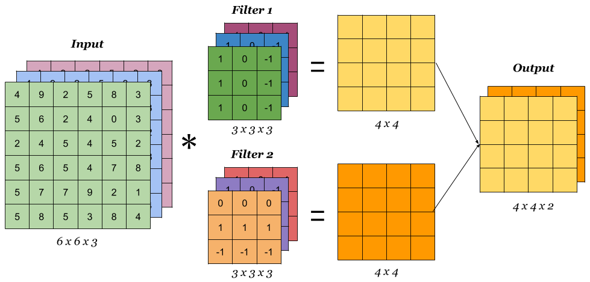

1. **Stride(步幅)**

Stride(步幅)就是卷积核每次滑动的大小。默认情况下，内核从左到右移动，从上到下逐像素移动的。



当Stride比较大的时候，会跳过很多信息，但好处是处理时间大大地缩短了。在设计网络的时候，可以先设置Stride=1，如果工作状况很理想，希望通过加大Stride来获得一些性能的提升或者存储量的减少。那么可以通过适当的调整Stride=2，来获得速度的提升。

1. **Padding(填充)**

　　填充定义了在卷积之前**添加到输入通道两侧的像素数**。通常，padding设置为0。



**设置Padding目的：**

1. 保持边界信息。如果不加Padding的话，最边缘的信息其实仅仅被卷积核扫描了一遍，而图片中间的像素点信息被扫描了多遍，而设置了padding就会使边界被扫描到跟多的次数。
2. 保持输出和输入shape一致。如果输入的图片尺寸有差异，可以通过Padding来进行补齐，使得输出和输入的shape一致，以免频繁调整卷积核和其它层的工作模式。
3. **dilation(扩张)**

　　dilation在某种程度上是膨胀卷积核的宽度，默认情况下是1，它对应于卷积核内每个像素之间的偏移量。dilation一定程度上扩大了特征选取的范围。设置dilation之后也就成了“空洞卷积”。

 

dilation为(4,2)，那么输入通道上内核的感受野会扩大为(5,9)。**卷积核的作用范围扩大**，参数数量不变，有些被包括的点实际上并未参与运算，因此dilation对参数数量没有影响，对计算时间的影响非常有限。

1. **分组(Groups)**

　　组在特定情况下比较有用。例如，如果我们有几个串联的数据源。当没有必要将它们相互依赖时。输入通道可以单独分组和处理。最后，输出通道在最后连接起来。

　　如果有 2 个输入通道和 4 个输出通道 2 组。然后这就像将输入通道分成两组（因此每组有 1 个输入通道）并使其通过一个输出通道数量减半的卷积层。然后连接输出通道。



重要的是要注意组的数量必须是输入通道数量和输出通道数量的公约数。

1. **池化层**

　　池化层用于减小feature map的大小并加快计算速度，以及使其检测到的一些特征更加稳定。

池化的样本类型是max pooling和avg pooling，但是现在 max pooling 更加地常见。

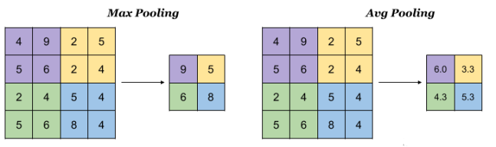

在多通道输入上完成时，池化会减小高度和宽度（Hout和Wout），但保持通道数不变：

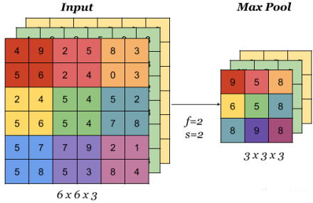

池化层有这么几种功能：

1. 它进行了一次特征提取，减小了下一层数据的处理量
2. 这个特征提取，能够有更大的可能性进一步获取更为抽象的信息，防止过拟合，也可以说提高了一定的泛化能力。
3. 能够对输入的微小变化产生更大的容忍度。

**卷积过程：**

卷积神经网络中的卷积过程是：卷积核(卷积矩阵/滤波器)对输入矩阵进行从左到右，从上到下卷积乘积，得到卷积输出的过程。卷积神经网络的权重参数在卷积核上，卷积核的计算公式为： 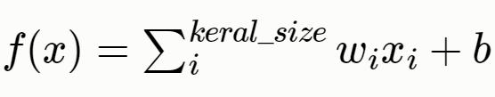

卷积过程如下所示：我们先假设有这样一幅图像 (通道数, 高度，宽度)，大小为：(1, 5, 5)。卷积核大小为(3, 3)，偏置项为0，卷积后，得到一个(1, 3, 3)的feature map(卷积输出)。

　　卷积过程如下所示：我们

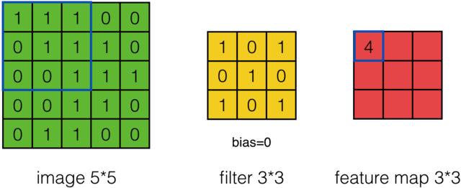



由上图可知9个局部像素信息被压缩成1个，这当然属于有损压缩，还原肯定是还原不回去的了。这个抽样的过程就叫做特征提取，同时也是一种信息压缩。通过上面的公式可以发现卷积核影响Hout和Wout，卷积核的shape可以是3*3，也可以是1*1，不要求一定是方形的，但是一般要求卷积核的大小是奇数，原因有两点：1.保证锚点（卷积核的中心）刚好在中间，方便以模块中心为标准进行滑动卷积。2.保证了padding时，图像的两边依然相对称

**RNN：**

**引入**

先来举一个例子，现在有些公司有人工智能电话客服，你可以直接对这个人工智能客服下达一些指令，比如一个铁路的人工智能客服我给它说：“我明天下午三点钟去成都。”我们可以将“下午三点钟”和“成都”丢到DNN里面去分析，DNN也可以识别出我的出发时间是明天下午三点，目的地是成都，这里的目的地也就是一个地点。但是当我说的是：“我明天下午三点钟从重庆到成都。”这里把“下午三点钟”“重庆”和“成都”放到DNN里面去分析，这里有两个地点，怎么才能看出“重庆”和“成都”哪一个是目的地，哪一个是出发地呢？这就要根据它们的介词，“重庆”前面的介词是“从”，就可以看出“重庆”是出发地。而“成都”前面的介词是“到”，就可以知道“成都”是目的地。但是DNN都是一个一个孤立地去分析地，前一个输入和后一个输入是没有关系的，前一个关于介词的信息输入的结果并不能用于下一个关于目的地判断的输入。这个时候我们就需要使用到**循环神经网络(Recurrent Neural Network)。**其实不仅仅是语言的分析，其他的元素之间有关系的序列也可以使用循环神经网络。

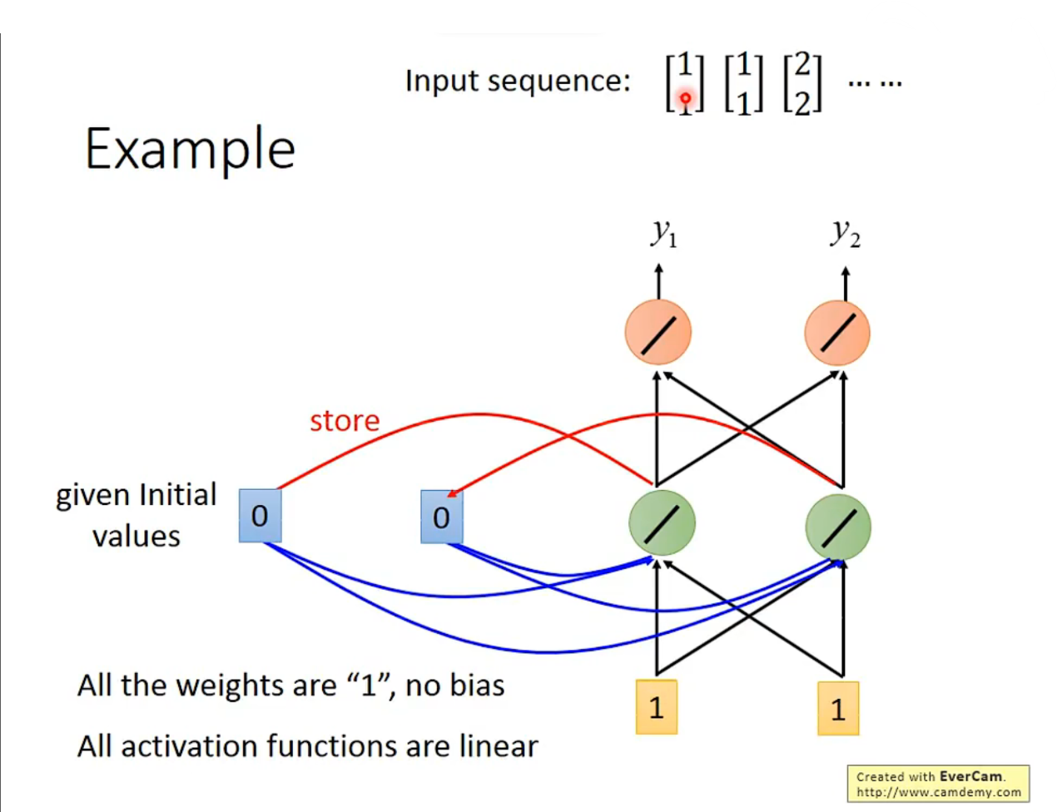

我们先来看一个简单的例子：

所有的权重都是1，偏置是0。

解释例子。。。

**双向循环神经网络**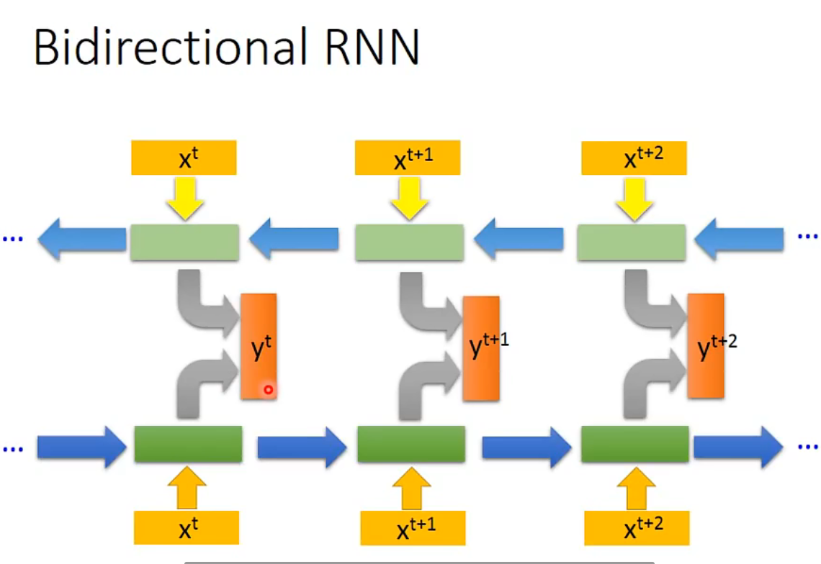

对于语言模型来说，很多时候光看前面的词是不够的，比如下面这句话：“我的iPad进水了，我打算更换一部新的。”我们这个时候就需要到双向循环神经网络。

从这个图可以看出，双向卷积神经网络的隐藏层要保存两个值，一个参与正向计算，另一个值参与反向计算。正向计算时，隐藏层的值yt与yt−1有关；反向计算时，隐藏层的值yt′与yt+1′有关；最终的输出取决于正向和反向计算的加和。

**长短期记忆网络**

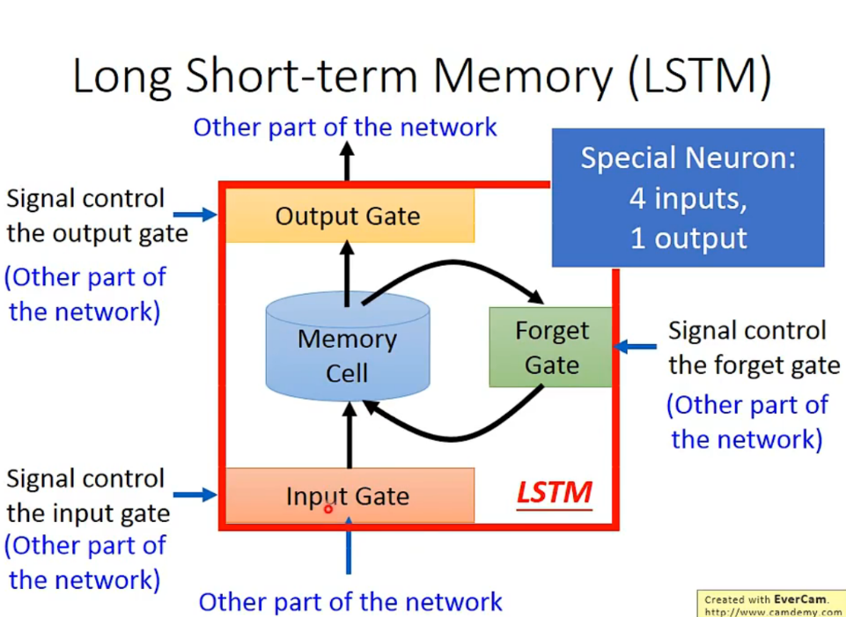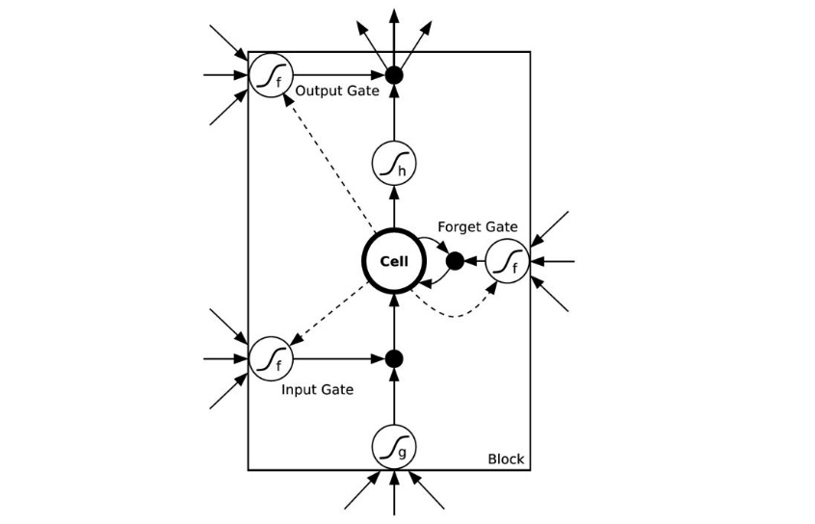

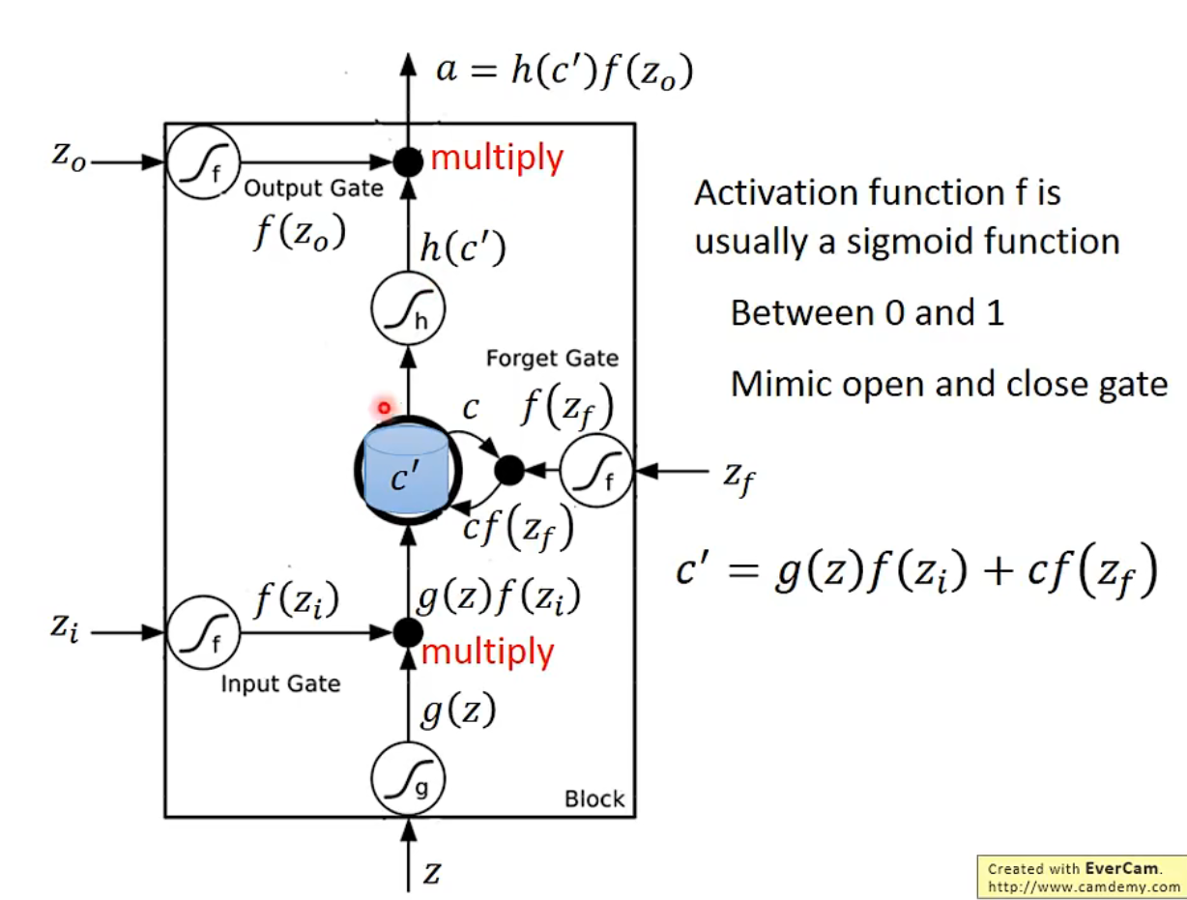

## RNN 的应用和使用场景

**文本生成**：类似上面的填空题，给出前后文，然后预测空格中的词是什么。

**机器翻译**：翻译工作也是典型的序列问题，词的顺序直接影响了翻译的结果。

**语音识别**：根据输入音频判断对应的文字是什么。

**生成图像描述**：类似看图说话，给一张图，能够描述出图片中的内容。这个往往是 RNN 和 CNN 的结合。

**视频标记**：他将视频分解为图片，然后用图像描述来描述图片内容。

 RNN的独特价值在于：它能有效的处理序列数据。比如：文章内容、语音音频、股票价格走势…

之所以他能处理序列数据，是因为在序列中前面的输入也会影响到后面的输出，相当于有了“记忆功能”。但是 RNN 存在短期记忆问题，长期的数据影响很小（哪怕他是重要的信息）。

于是基于 RNN 出现了 LSTM 和 GRU 等变种算法。这些变种算法主要有几个特点：

1. 长期信息可以有效的保留
2. 挑选重要信息保留，不重要的信息会选择“遗忘”